**LICEO STATALE “CARLO TENCA”**

Bastioni di Porta volta, 16 Milano

<https://www.liceotenca.edu.it/area-tematica/open-day>

PERCORSI DI STUDIO:

- LICEO LINGUISTICO

- LICEO DELLE SCIENZE UMANE

- LICEO ECONOMICO SOCIALE

- LICEO MUSICALE

OPEN DAY **ONLINE** CON DOCENTI DI INDIRIZZO tenere d’occhio il sito per i link (non attivi in data 14/10/2024)

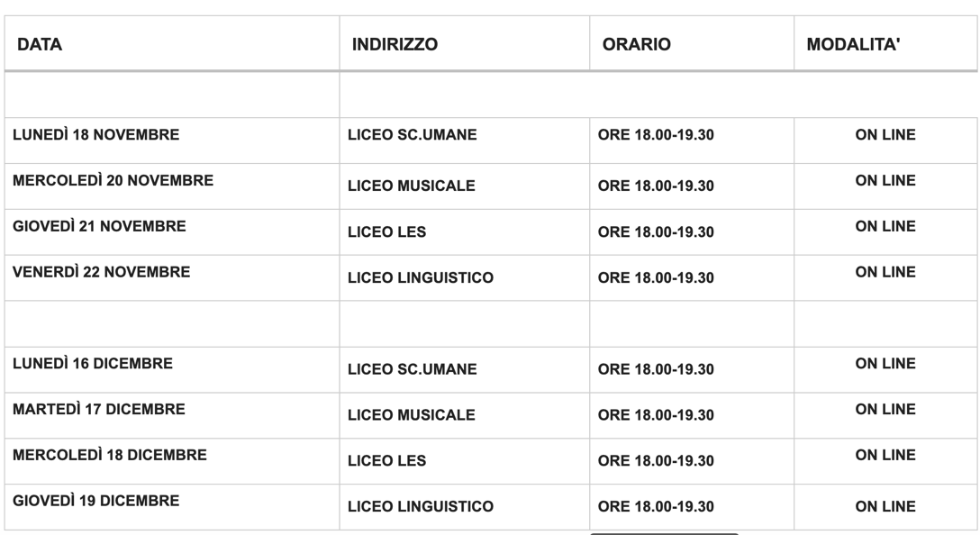

VISTA **IN PRESENZA** CON STUDENTI DEL TRIENNIO

